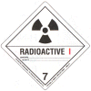
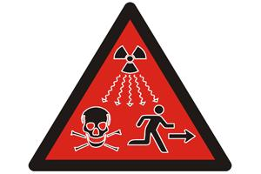
! ОПАСНО !

Спонтанные вихревые паранормально-мозговые энергетические потоки
(3-я степень адсорбции)

Высокая вероятность повреждения резистивной психосоматической оболочки

